متوسطة بن سعيدي صالح الشارة التاريخ :12 / 05 / 2025
المستوى:الرابعة متوسط 4 م المدة: ساعة و نصف
اختبار الفصل الثالث في مادة العلوم الفيزيائية و التكنولوجيا
الجزء الأول:( 12 نقطة)
التمرين الأول:(06 نقاط )
يمثل الشكل1 عملية التحليل الكهربائي لمحلول كلور النحاس الثنائي صيغته ( Cu²⁺ + 2Cl ⁻ ) حيث تم وضعه
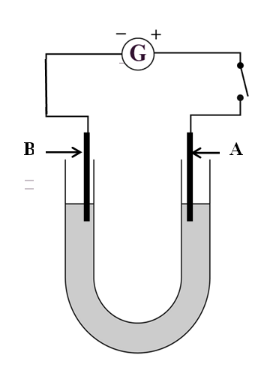
في أنبوب على شكل حرف U وغمر في جهتيه مسريان A وB من الفحم. نغلق القاطعة فينطلق غاز ثنائي الكلور عند أحد المسريين ويترسب معدن النحاس على المسرى الآخر.
- ما هو لون المحلول؟ ما هو الفرد الكيميائي المسؤول على هذا اللون؟
- أذكر المسرى الذي ينطلق بجواره غاز ثنائي الكلور ثم أذكر كيف يتم الكشف عنه.
- أكتب المعادلة الكيميائية عند كل مسرى.
- استنتج المعادلة الاجمالية.

الشكل1
التمرين الثاني: (06 نقاط )
نعلق جسما (S) بجهاز الربيعة . عند توازنه يشير جهاز الربيعة إلى 3.5N , بعدها نغمره كليا في إناء به ماء حينها يشير جهاز الربيعة إلى 2N ويتدفق الماء في كأس بلاستيكي مهمل الكتلة و يشير الميزان إلى القيمة 150gكما هو مبين في الشكل2 .
- اعط تفسيرا علميا تبين سبب تغير قيمة جهاز الربيعة من 3.5N إلى 2N .
- ماذا تمثل كل من 3.5N , 2N .
- أذكر القوى المؤثرة على الجسم (S) في حالة التوازن وهو مغمور كليا في الماء.
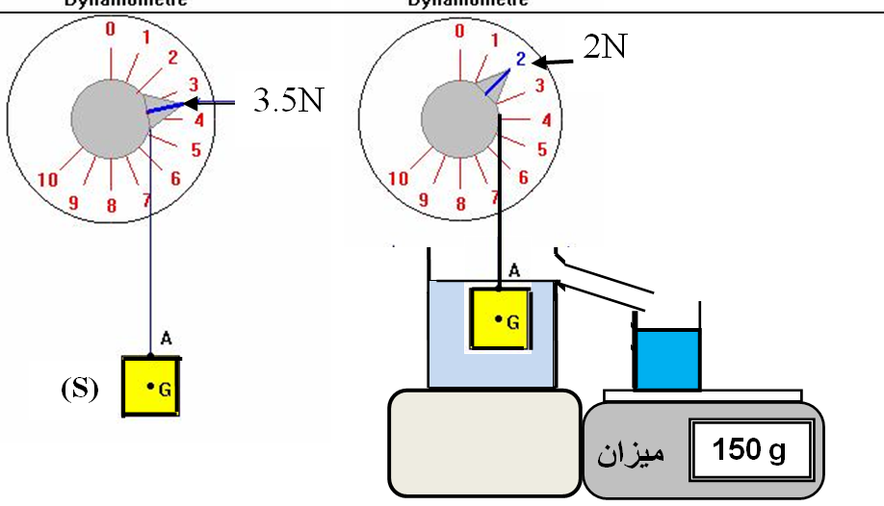
- أحسب شدة دافعة أرخميدس بطريقتين مختلفتين. يعطى g=10N/Kg
الشكل2
- مثل القوى المؤثرة على الجسم (S) في حالة التوازن وهو مغمور كليا في الماء.
سلم الرسم:
1N 1cm

الشكل2

ص1/2
ص1/2
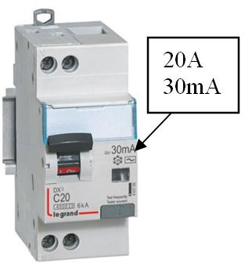
الوضعية الادماجية: (08 )
يحمل القاطع التفاضلي في بيت عثمان الدلالات المبينة في الشكل3 .
لاحظ عثمان انقطاع التيار الكهربائي آليا كلما شغلت الأم الفرن و الغسالة الكهربائيتين معا.
اليك مخططا كهربائيا لجزء من الشبكة الكهربائية ( الشكل4 ).
الشكل3

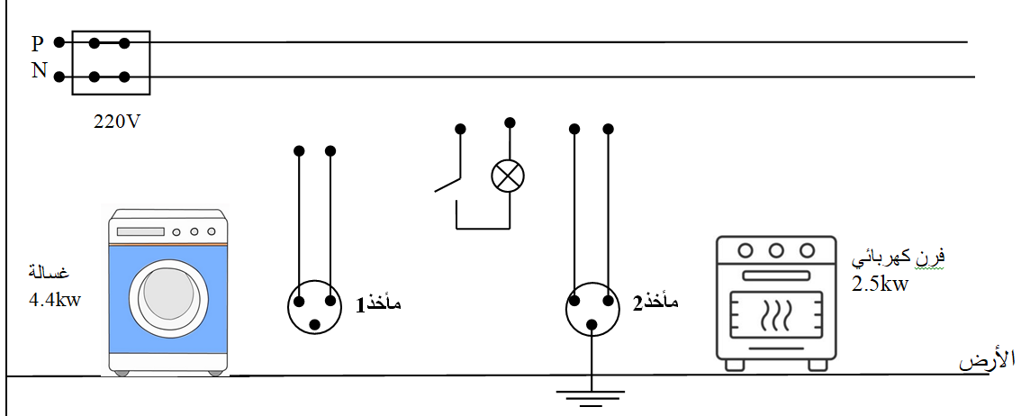

الشكل4

- بين سبب انقطاع التيار الكهربائي آليا مع التعليل.
2. اقترح حلا لتشغيل الجهازين الكهربائيين معا.
3. أ . أذكر حالات أخرى يتم فيها انقطاع التيار الكهربائي آليا.
ب .أكمل رسم المخطط أعلاه بوضع كل قواعد الأمن الكهربائي.

ص2/2
الإجابة النموذجية لموضوع امتحان ش.ت م التجريبي لمادة الفيزياء 18/05/2025 المدة: ساعة و نصف
 | العلامة | العلامة
عناصر الاجابة | مجزأة | مجموع
حل التمرين الأول:(05 نقاط )  - لون المحلول أزرق. المسؤول على هذا اللون شوارد النحاس2 Cu²⁺  - ينطلق غاز الكلور بجوار المصعد A . يتم الكشف عنه بأزرق النيلة حيث يختفي اللون الأزرق.  - كتابة المعادلة النصفية عند كل مسرى مع ذكر اسم المسرى.  المسرى B المهبط : Cu²⁺ (aq) + 2e Cu (s)  المسرى A المصعد: 2Cl‒ (aq) Cl₂ (g) + 2e  (Cu²⁺ + 2Cl‒ ) (aq) Cu (s) + Cl₂ (g) 5. استنتاج المعادلة الاجمالية.  الحالة الفيزيائية | 0.5 0.5  0.5 0.5  3*0.25  3*0.25  3*0.25  3*0.25 | 1  1  1.5  1.5
التمرين الثاني: (06 نقاط)  - عند وضع الجسم في الماء دافعة ارخميدس تدفع الجسم نحوى الأعلى لذا تتغير قيمة جهاز الربيعة من 3.5N إلى 2N .  - 3.5N : الثقل الحقيقي  2N : الثقل الظاهري.  - ثقل الجملة (S) P .  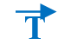  توتر الخيط  دافعة أرخميدس F_{A}  - ط1 : P –P_{ap} =3.5-2=1.5N = F_{A}  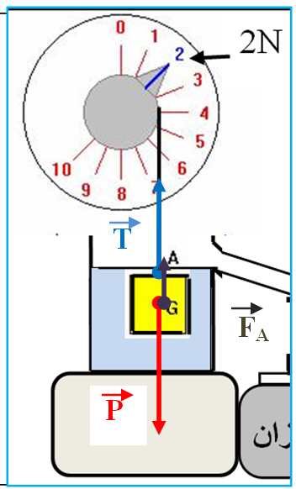  ط2:m_{e}=150g=150/1000=0.15Kg  P_{e} =m_{e}× g=0.15×10 =1.5N = F_{A}  5 . P=3.5N  T=2N  F_{A}=1.5N  بماأن: 1cm 1N  فإن: يتم تمثيل كل من | 0.5 0.5  0.5 0.5  0.53*  0.50.5  0.5 0.5  1.5 | 1  1  1.5  1  1  1.5
  شعاع القوة | F_{A} | T | P
  تمثيل الشعاع | 1.5cm | 2cm | 3.5cm
الوضعية الادماجية:(08 نقاط)  - سبب انقطاع التيار هو : شدة التيار التي تجتاز الجهازين معا تفوق شدة التيار التي يسمح بها القاطع بالمرور.P=U×I P₁=2.5Kw=2.5×1000=2500w و منه I=P/U  I₁=2500/220=11.36A  P₂=4.4Kw=4.4×1000=4400w I₂=4400/220=20A  I=I₁ + I₂ = 11.36 +20 =31.36 A  I₁ + I₂> 20A  2. لتشغيل الجهازين معا ينبغي تغيير القاطع بقاطع يسمح بمرور تيار أكثر من 21.36 A  3. أ. يتقطع التيار آلياعند:  -حدوث دارة قصيرة. - في حالة تسرب التيار  -ارتفاع في شدة التيار عند تشغيل عدة أجهزة من نفس المأخذ.  ب  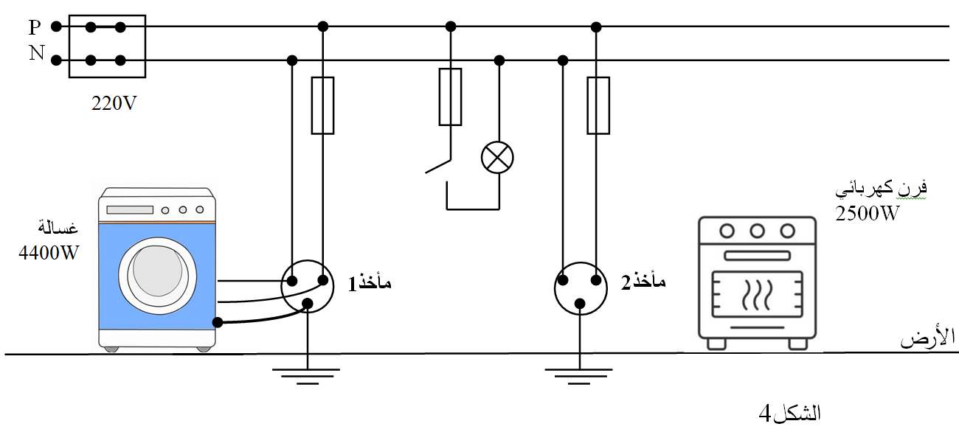 | 1  1  1  1  0.5  0.5  0.5  1  0.5  1

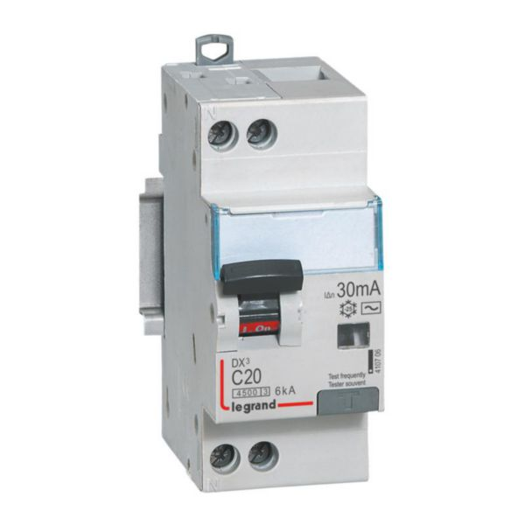

20A
30mA

P
N
220V

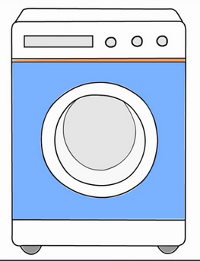
غسالة
4400W

فرن كهربائي
2500W
مأخذ1
مأخذ2

الأرض

الشكل4

P
N
220V

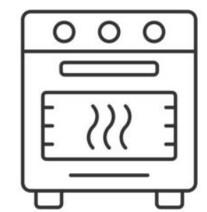
غسالة
4.4kw

فرن كهربائي
2.5kw
مأخذ1
مأخذ2

الأرض

الشكل4

P
N
220V

غسالة
4400W

فرن كهربائي
2500W
مأخذ1
مأخذ2

الأرض

الشكل4

0
1
2
3
4
1
2
3
4

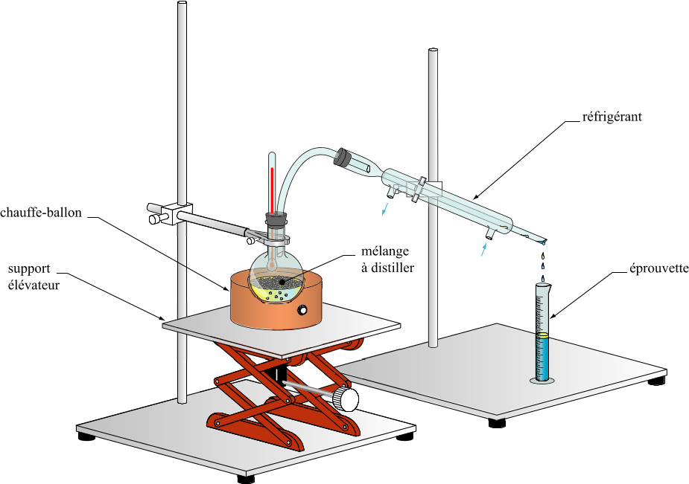

تستعمل الروافع الميكانيكية في عدة مجالات منها البناء لنقل الحمولات من مكان إلى آخر حيث تعلق في كابل (c) متين كما في الشكل المقابل.
ثقل الحمولة (S) المعلقة في الرافعة قيمته 30000N .
- أحسب كتلة الحمولة. نأخذ قيمة الجاذبية الأرضية g= 9.80N/Kg .
- أذكر شرطي توازن الحمولة .
- أ . أذكر اسم القوة الأخرى المؤثرة على الحمولة (S) ثم استنتج قيمتها .
ب. مثل القوتين بشعاع باستعمال السلم التالي:
10000N 1cm
P
T
F_{A}
الشكل 1
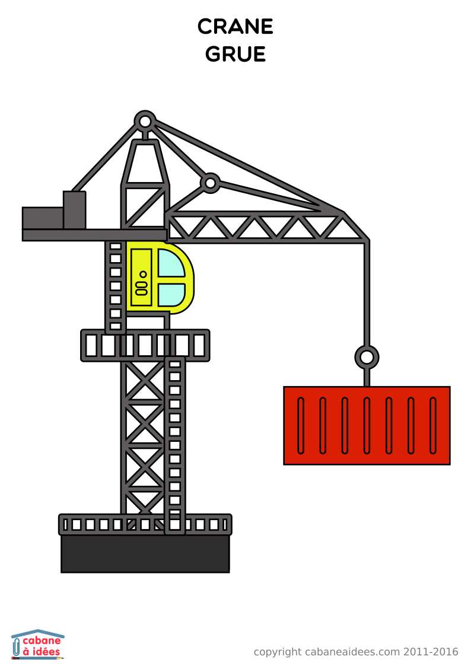
كابل
(c)

حمولة
(S)

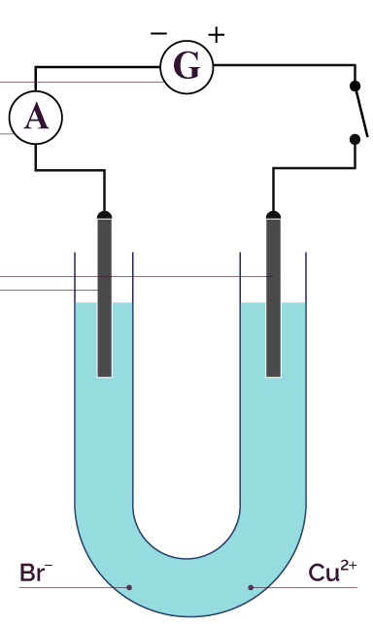


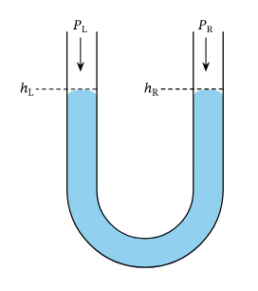
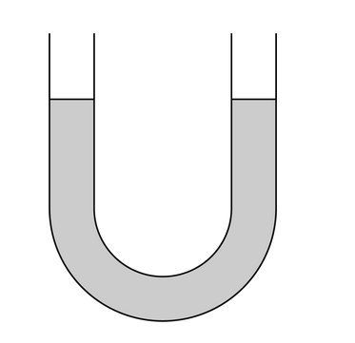
B
A

الشكل 1

Cu²⁺ Cl⁻
A
B

P
N
220V

غسالة
4.4kw

فرن كهربائي
2.5kw
مأخذ1
مأخذ2

الأرض

الشكل4
N
S
L1
R
E

P
N
220V

غسالة
4400W

فرن كهربائي
2500W
مأخذ1
مأخذ2

الأرض

الشكل4

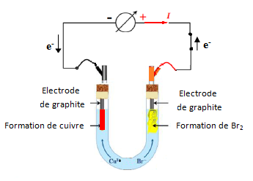

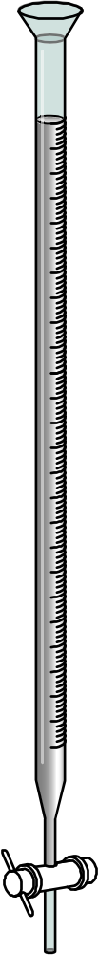
0
1
2
3
4
1
2
3
4
0
1
2
3
4
1
2
3
4

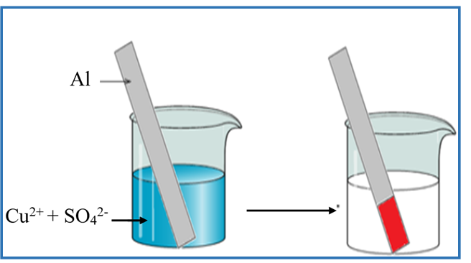

تستعمل الروافع الميكانيكية في عدة مجالات منها البناء لنقل الحمولات من مكان إلى آخر حيث تعلق في كابل (c) متين كما في الشكل المقابل.
ثقل الحمولة (S) المعلقة في الرافعة قيمته 30000N .
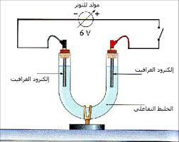
أحسب كتلة الحمولة. نأخذ قيمة الجاذبية
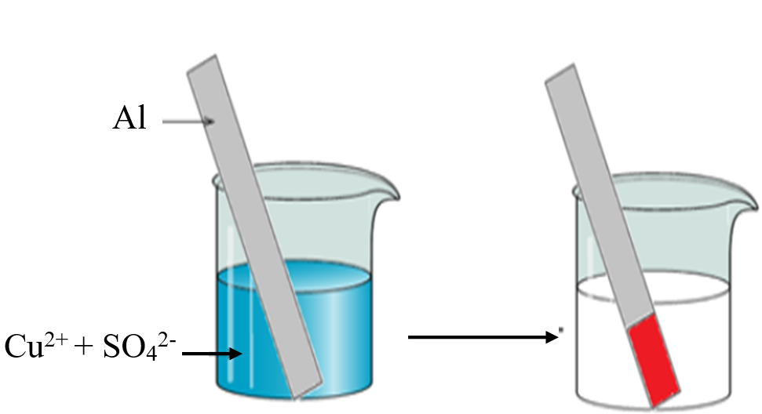
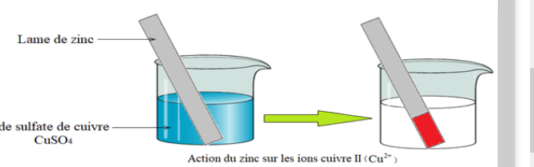
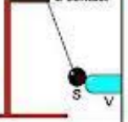
Al

Cu²⁺ + SO₄²⁻

.
- ماهي وظيفة جهاز الربيعة ؟ 2
- أذكر القوى المؤثرة على الجملة (S) في حالة توازن ثم مثلها بشعاع
علما أن : سلم الرسم : cm0.5 N1
- أذكر مميزات هذه القوى. N
- أحسب كتلة الجملة (S) اذا علمت أن الجاذبية الأرضية
تساوي 10N/Kg.

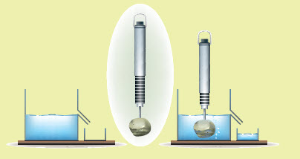

الاسم و اللقب:
ب
متوسطة بن سعيدي صالح الشارة التاريخ : 02.09. 2020
المستوى:الرابعة متوسط المدة: ساعة
المراقبة المستمرة في العلوم الفيزيائية و التكنولوجيا

التمرين الأول:
وضع عمر في أنبوب اختبار كمية من برادة الحديد Fe وسكب عليه كمية من محلول حمض الكبريت SO₄²⁻ ) 2H⁺ +) كما هو في الشكل, فتشكل محلول شاردي SO₄²⁻ ) + Fe²⁺ ) و صاحبه انطلاق غاز يتفرقع في وجود عود كبريت مشتعل.
- ماهو الغاز المنطلق؟ أكتب صيغته؟
- أكتب الصيغة الإحصائية ( الجزيئية ) للمحلول الشاردي المتشكل .
- أذكر تجربة تمكنك من الكشف عن الفردين الكيميائيين للمحلول الشاردي المتشكل.
- أكتب معادلة التفاعل الكيميائي بالصيغتين: برادة الحديد
- الشاردية .
- الإحصائية ( الجزيئية ). حمض الكبريت

التمرين الثاني:
يمثل الشكل جملة ميكانيكية (S) معلقة بجهاز الربيعة و هي في حالة توازن . 0
- ماهي وظيفة جهاز الربيعة ؟ 2
- أذكر القوى المؤثرة على الجملة (S) في حالة توازن ثم مثلها بشعاع
علما أن : سلم الرسم : cm0.5 N1
- أذكر مميزات هذه القوى. N
- أحسب كتلة الجملة (S) اذا علمت أن الجاذبية الأرضية تساوي 10N/Kg.

وضعت مريم في أنبوب اختبار كمية من مسحوق الألمنيوم Al وسكبت عليه كمية من محلول حمض كلور الماء H Cl )) كما هو في الشكل, فتشكل محلول شاردي ( Cl 3 + Al ³⁺ ) و صاحبه انطلاق غاز يتفرقع في وجود عود كبريت مشتعل.
- ماهو الغاز المنطلق؟ أكتب صيغته؟
- سم ثم أكتب الصيغة الإحصائية ( الجزيئية ) للمحلول الشاردي المتشكل .
- أكتب معادلة التفاعل الكيميائي بالصيغتين: مسحوق الألمنيوم
الشاردية و الإحصائية ( الجزيئية ).
4.ماهي الأفراد الكيميائية المتفاعلة و الأفراد الكيميائية الناتجة حمض كلور الماء

الاسم و اللقب:
متوسطة بن سعيدي صالح الشارة التاريخ : 02.11. 2019
المستوى:الرابعة متوسط المدة: ساعة
فرض محروس في العلوم الفيزيائية و التكنولوجيا

التمرين الأول:
يمثل الشكل جملة ميكانيكية (S) معلقة بجهاز و هي في حالة توازن . 0
- ما اسم الجهاز ؟ وماهي وظيفته ؟ 2
- أذكر القوى المؤثرة على الجملة (S) ثم مثلها بشعاع علما أن:
سلم الرسم : cm0.5 N1
- أذكر مميزات الثقل. N
نقطة التأثير | الجهة | الحامل | الشدة

- أحسب كتلة الجملة (S) اذا علمت أن الجاذبية الأرضية تساوي 10N/Kg.

التمرين الثاني:
وضعت مريم في أنبوب اختبار كمية من مسحوق الألمنيوم Al وسكبت عليه كمية من محلول حمض كلور الماء H Cl )) كما هو في الشكل, فتشكل محلول شاردي ( Cl 3 + Al ³⁺ ) و صاحبه انطلاق غاز يتفرقع في وجود عود كبريت مشتعل.
- ماهو الغاز المنطلق؟ أكتب صيغته؟
- سم ثم أكتب الصيغة الإحصائية ( الجزيئية ) للمحلول الشاردي المتشكل .
- أكتب معادلة التفاعل الكيميائي بالصيغتين: مسحوق الألمنيوم
الشاردية و الإحصائية ( الجزيئية ).
4.ماهي الأفراد الكيميائية المتفاعلة و الأفراد الكيميائية الناتجة حمض كلور الماء

الاسم و اللقب:

متوسطة بن سعيدي صالح الشارة التاريخ : 02.09. 2019
المستوى:الرابعة متوسط المدة: ساعة
فرض محروس في العلوم الفيزيائية و التكنولوجيا

التمرين الأول:
يمثل الرسم جملة ميكانيكية (S) معلقة بجهاز .
- ما اسم الجهاز ؟ وماهي وظيفته ؟ 1
- الجملة (S) في حالة توازن و هي خاضعة لثقلها. كيف تسمى القوة الأخرى؟
- مثل القوى المؤثرة على الجملة (S) 4
سلم الرسم : cm0.5 N1
- أذكر مميزات هذه الثقل. N
نقطة التأثير | الجهة | الحامل | الشدة

- أحسب كتلة الجملة (S) اذا علمت أن الجاذبية الأرضية تساوي 10N/Kg.

التمرين الثاني:
وضعت مريم في أنبوب اختبار كمية من مسحوق الألمنيوم Al وسكبت عليه كمية من محلول حمض كلور الماء H Cl )) كما هو في الشكل, فتشكل محلول شاردي ( Cl 3 + Al ³⁺ ) و صاحبه انطلاق غاز يتفرقع في وجود عود كبريت مشتعل.
- ماهو الغاز المنطلق؟ أكتب صيغته؟
- سم ثم أكتب الصيغة الإحصائية ( الجزيئية ) للمحلول الشاردي المتشكل .
- أكتب معادلة التفاعل الكيميائي بالصيغتين:
الشاردية و الإحصائية ( الجزيئية ). مسحوق الألمنيوم
4.ماهي الأفراد الكيميائية المتفاعلة و الأفراد الكيميائية الناتجة ؟
حمض كلور الماء

الاسم و اللقب:

متوسطة بن سعيدي صالح الشارة التاريخ : 02.09. 2019
المستوى:الرابعة متوسط المدة: ساعة
فرض محروس في العلوم الفيزيائية و التكنولوجيا

التمرين الأول:
يمثل الرسم جملة ميكانيكية (S) معلقة بجهاز .
- ما اسم الجهاز ؟ وماهي وظيفته ؟ 1
- الجملة (S) في حالة توازن و هي خاضعة لثقلها. كيف تسمى القوة الأخرى؟
- مثل القوى المؤثرة على الجملة (S) 4
سلم الرسم : cm0.5 N1
- أذكر مميزات هذه الثقل. N
نقطة التأثير | الجهة | الحامل | الشدة

- أحسب كتلة الجملة (S) اذا علمت أن الجاذبية الأرضية تساوي 10N/Kg.

التمرين الثاني:
وضعت مريم في أنبوب اختبار كمية من مسحوق الألمنيوم Al وسكبت عليه كمية من محلول حمض كلور الماء H Cl )) كما هو في الشكل, فتشكل محلول شاردي ( Cl 3 + Al ³⁺ ) و صاحبه انطلاق غاز يتفرقع في وجود عود كبريت مشتعل.
- ماهو الغاز المنطلق؟ أكتب صيغته؟
- سم ثم أكتب الصيغة الإحصائية ( الجزيئية ) للمحلول الشاردي المتشكل .
- أكتب معادلة التفاعل الكيميائي بالصيغتين:
الشاردية و الإحصائية ( الجزيئية ). مسحوق الألمنيوم
4.ماهي الأفراد الكيميائية المتفاعلة و الأفراد الكيميائية الناتجة ؟
حمض كلور الماء

ص2/2

P
N
220V

غسالة
4400W

فرن كهربائي
2500W
مأخذ1
مأخذ2

الأرض

الشكل4

P
N
220V

مأخذ1
مأخذ2
غسالة
4.4kw

فرن كهربائي
2.5kw

الأرض

الشكل4
N
S
L1
R
E

P
N
220V

الاسم و اللقب:

متوسطة بن سعيدي صالح الشارة التاريخ : 02.09. 2019
المستوى:الرابعة متوسط المدة: ساعة
فرض محروس في العلوم الفيزيائية و التكنولوجيا

التمرين الأول:
يمثل الرسم جملة ميكانيكية (S) معلقة بجهاز .
- ما اسم الجهاز ؟ وماهي وظيفته ؟ 1
- أذكر القوة المؤثرة على الجملة (S).
- مثل القوة المؤثرة على الجملة (S) 4
سلم الرسم : cm0.5 N1
- أذكر مميزات هذه القوة. N
5.أحسب كتلة الجملة (S) اذا علمت أن الجاذبية الأرضية تساوي 10N/Kg.
S
التمرين الثاني:
وضعت مريم في أنبوب اختبار كمية من مسحوق الألمنيوم Al وسكبت عليه كمية من محلول حمض كلور الماء H Cl )) كما هو في الشكل, فتشكل محلول شاردي ( Cl⁻ 3 + Al ³⁺ ) و صاحبه انطلاق غاز يتفرقع في وجود عود كبريت مشتعل.
1.ماهو الغاز المنطلق؟ أكتب صيغته؟
2. سم ثم أكتب الصيغة الإحصائية ( الجزيئية ) للمحلول الشاردي المتشكل .
3. أكتب معادلة التفاعل الكيميائي بالصيغتين:
الشاردية و الإحصائية ( الجزيئية ). مسحوق الألمنيوم
4.ماهي الأفراد الكيميائية المتفاعلة و الأفراد الكيميائية الناتجة ؟
حمض كلور الماء



الاسم و اللقب:

متوسطة بن سعيدي صالح الشارة التاريخ : 11.09. 2014
المستوى:الرابعة متوسط المدة: ساعة
فرض محروس في العلوم الفيزيائية و التكنولوجيا

التمرين الأول:
يمثل الرسم جملة ميكانيكية (S) معلقة بجهاز .
- ما اسم الجهاز ؟ وماهي وظيفته ؟ 1
- أذكر القوى المؤثرة على الجملة (S).
- مثل القوى المؤثرة على الجملة (S) 4
سلم الرسم : cm0.5 N1
- أحسب كتلة الجملة (S) اذا علمت أن الجاذبية الأرضية تساوي 10N/Kg N

S
التمرين الثاني:
يمثل الشكل مواضع متتالية لحركة كرة فوق سطح طاولة أملس خلال أزمنة متساوية.
1 . صف تغيرات سرعة الكرة أثنا حركتها في الحالات التالية مع التعليل
- الكرة فوق الطاولة.
- الكرة أثناء السقوط من الطاولة.
- الكرة على السطح الرملي.
- . أذكر القوى المؤثرة على الكرة على السطح الرملي قبل التوقف ثم مثلها تمثيلا كيفيا

سطح رملي

الاسم و اللقب:

متوسطة بن سعيدي صالح الشارة التاريخ : 11.07. 2014
المستوى:الرابعة متوسط المدة: ساعة
فرض محروس في العلوم الفيزيائية و التكنولوجيا

التمرين الأول:
نعلق نابض مرن R شاقوليا . R
يثبت من طرفه السفلي جسم (S) ثم نتركه و شأنه كما هو مبين في الشكل.
- ماذا يحدث للنابض؟
- أذكر الأفعال الميكانيكية المؤثرة على الجسم (S).
- إذا علمت أن ثقل الجسم (S) تساوي N3 S
مثل القوى المؤثرة على الجسم (S)
سلم الرسم cm 0.5 N1
4 . أحسب كتلة الجسم (S) اذا علمت أن الجاذبية الأرضية تساوي 10N/Kg.

التمرين الثاني:
الشكل 1 يمثل قذف كرة شاقوليا نحو الأعلى. 2
الشكل 2 يمثل سقوط كرة شاقوليا نحو الأسفل.
- حدد كيف تتغير سرعة الكرة في كل شكل.برر اجابتك.
- ما هو الفعل الميكانيكي التي تخضع له الكرة؟ نهمل الاحتكاك مع الهواء.
- حدد مميزات هذا الفعل الميكانيكي.

1

الاسم و اللقب:
متوسطة بن سعيدي صالح الشارة التاريخ : 11.05. 2017
المستوى:الرابعة متوسط المدة: ساعة
فرض محروس في العلوم الفيزيائية و التكنولوجيا

التمرين الأول: جملة ميكانيكية صلبة S موضوعة على مستو أفقي AB كما هو مبين في الشكل
- أذكر القوى المؤثرة على الجملة S .

S
A B

D
C
- إذا علمت أن P= 4N مثل هذه القوى.
سلم الرسم : 0.5cm 1N
3 . نضع الجملةS على المستوي المائل الأملس BC
فتنزلق لتصل إلى المستوي الأفقي الخشن CD .
- أي من مخططين التاليين يعبر عن مخطط السرعة للجملةS على المستويين BC و CD؟ علل.
v(m/s)
15

t(s) 0 5 12

v(m/s)
20

t(s)
0 4 13

الوثيقة -1 الوثيقة-2

- ماهي قيمة سرعة الجملة S عندما تصل الى C ؟
التمرين الثاني:
الشكل 1 يمثل سقوط كرة شاقوليا نحو الأسفل.
الشكل 2 يمثل قذف كرة شاقوليا نحو الأعلى. 1
- كيف هي المسافات المتتالية في كل شكل؟ استنتج تغيرات السرعة في كل شكل.
- ما هو الفعل الميكانيكي التي تخضع له الكرة؟ ( نهمل الاحتكاك مع الهواء).
- حدد مميزات هذا الفعل الميكانيكي.

2 الشكل1 الشكل2

الاسم و اللقب:
متوسطة بن سعيدي صالح الشارة التاريخ : 11.05. 2017
المستوى:الرابعة متوسط المدة: ساعة
فرض محروس في العلوم الفيزيائية و التكنولوجيا

التمرين الأول: جملة ميكانيكية صلبة S موضوعة على مستو أفقي AB كما هو مبين في الشكل
- أذكر القوى المؤثرة على الجملة S .

S
A B

D
C
- إذا علمت أن P= 4N مثل هذه القوى.
سلم الرسم : 0.5cm 1N
3 . نضع الجملةS على المستوي المائل الأملس BC
فتنزلق لتصل إلى المستوي الأفقي الخشن CD .
- أي من مخططين التاليين يعبر عن مخطط السرعة للجملةS على المستويين BC و CD؟ علل.
v(m/s)
20

t(s) 0 5 12

v(m/s)
30

t(s)
0 6 18

الوثيقة -1 الوثيقة-2

ب . ماهي قيمة سرعة الجملة S عندما تصل الى C ؟
التمرين الثاني:
الشكل 1 يمثل سقوط كرة شاقوليا نحو الأسفل
الشكل 2 يمثل قذف كرة شاقوليا نحو الأعلى. 1
- كيف هي المسافات المتتالية في كل شكل؟ استنتج تغيرات السرعة في كل شكل.
- ما هو الفعل الميكانيكي التي تخضع له الكرة؟ ( نهمل الاحتكاك مع الهواء).
- حدد مميزات هذا الفعل الميكانيكي.

2 الشكل1 الشكل2

الاسم و اللقب:

متوسطة بن سعيدي صالح الشارة التاريخ : 11.07. 2014
المستوى:الرابعة متوسط المدة: ساعة
فرض محروس في العلوم الفيزيائية و التكنولوجيا

التمرين الأول:
نعلق نابض مرن R شاقوليا . R
يثبت من طرفه السفلي جسم (S) ثم نتركه و شأنه كما هو مبين في الشكل.
- ماذا يحدث للنابض؟
- أذكر الأفعال الميكانيكية المؤثرة على الجسم (S).
- إذا علمت أن ثقل الجسم (S) تساوي N3 S
مثل القوى المؤثرة على الجسم (S)
سلم الرسم cm 0.5 N1
4 . أحسب كتلة الجسم (S) اذا علمت أن الجاذبية الأرضية تساوي 10N/Kg.

التمرين الثاني:
الشكل 1 يمثل قذف كرة شاقوليا نحو الأعلى. 2
الشكل 2 يمثل سقوط كرة شاقوليا نحو الأسفل.
- حدد كيف تتغير سرعة الكرة في كل شكل.برر اجابتك.
- ما هو الفعل الميكانيكي التي تخضع له الكرة؟ نهمل الاحتكاك مع الهواء.
- حدد مميزات هذا الفعل الميكانيكي.

1

التمرين الأول:( 06ن)
نضع في وعاء التحليل الكهربائي ماءا مقطرا كما هو في الشكل ثم نغلق القاطعة .
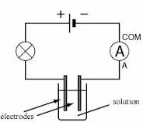
- ماذا يحدث ؟ علل.
- نضيف للماء المقطر مسحوق ملح الطعام (Na Cl) . ماذا يحدث؟ علل.
- سم و اعط الفرق بين Na و Na⁺ ثم بين Cl و Cl⁻ .
- اذكر محلول ناقل للتيار الكهربائي و آخر غير ناقل .

التمرين الثاني: ( 06ن)

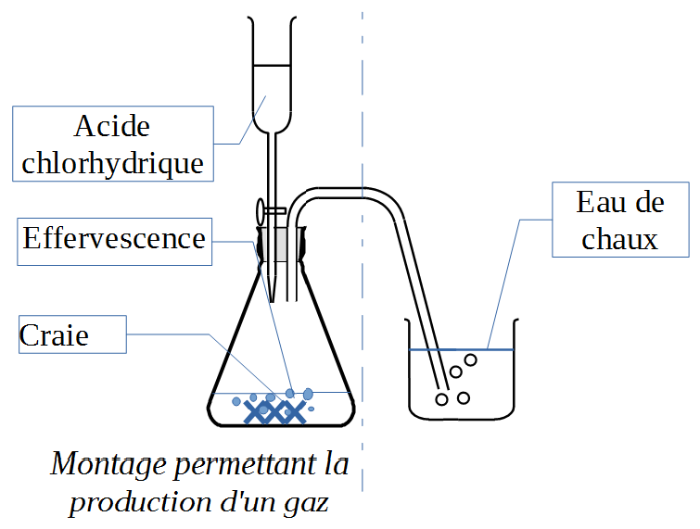
التمرين الأول:( 06ن)
نضع في دورق قطع طباشير (CaCO₃) و نسكب عليه كمية مناسبة من محلول حمض كلور الماء (H⁺+Cl⁻) فينطلق غاز يعكر ماء الكلس و يتشكل محلول كلور الكلسيوم (Ca Cl ₂) و الماء.
حمض كلور الماء
- ما اسم الغاز المنطلق ؟
- أكتب معادلة التفاعل الكيميائي بالصيغة الشاردية و الجزيئية.
ماء الكلس
طباشير
- من بين الكواشف التالية ماهو الكاشف المناسب
الذي يكشف على شاردة Cl⁻ وماذا يحدث عند استعماله : (Ag⁺ + NO₃ ⁻ )

(Na⁺+OH⁻) , (Ba²⁺+2Cl⁻)
التمرين الثالث:( 08ن)
وضعت مريم في أنبوب اختبار كمية من مسحوق الزنك Zn وسكبت عليه كمية من محلول حمض كلور الماء H Cl )) كما هو في الشكل, فيتشكل محلول شاردي و يصاحبه انطلاق غاز يتفرقع في وجود عود كبريت مشتعل. مسحوق الزنك
- ماهو الغاز المنطلق؟ و ما اسم المحلول الناتج؟
- أكتب معادلة التفاعل الكيميائي بالصيغتين: حمض كلور الماء
الشاردية و الجزيئية.
3.ماهي الأفراد الكيميائية المتفاعلة و الأفراد الكيميائية الناتجة ؟

http://www.ilephysique.net/img/fiches/physique-seconde/phys_2_controle1_02.gif

http://www.ilephysique.net/img/fiches/physique-seconde/phys_2_controle1_02.gif
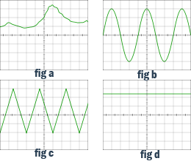

يمثل الشكل مواضع متتالية لحركة كرة فوق سطح طاولة أملس خلال أزمنة متساوية.
- صف تغيرات سرعة الكرة أثنا حركتها في الحالات التالية مع التعليل
- الكرة فوق الطاولة.
- الكرة أثناء السقوط من الطاولة.
- الكرة على السطح الرملي.
- أذكر القوى المؤثرة على الكرة على السطح الرملي قبل التوقف ثم مثلها مثيلا كيفيا

سطح رملي

2N
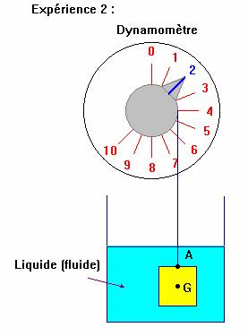
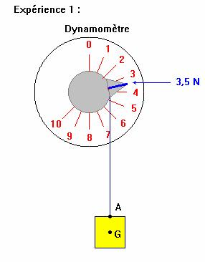
2N
3.5N

(S)
ميزان
150 g

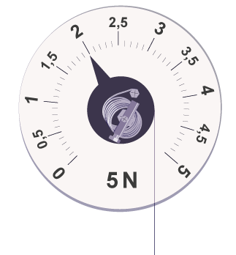

- حدد مراحل حركة الجسم.
- بين المرحلة التي تأثر فيها الجسم بقوة. علل إجابتك.
- حدد من المخطط سرعة الجسم عند اللحظة s 22 = t
- في إحدى مراحل الحركة التقطت صور متتالية لمواضع الجسم خلال فترات زمنية متساوية كما هو مبين في الشكل.
أي مرحلة من مخطط السرعة توافق هذا الشكل؟ برر إجابتك.

E
K
D
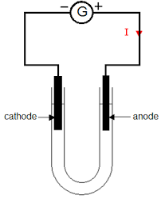
R

L
A111114591

1
V
S
N

التمرين الثالث:( 08ن)
أراد أحمد و عمر معرفة كيفية اقتصاد الطاقة المستهلكة من طرف أجهزة كهربائية فقارنا مدفأتين كهربائيتين الأولى مكتوب عليها( W1000, 220 V) والثانية مكتوب عليها( W2000, 220 V). تشتغل المدفأتان 3 ساعات و30 دقيقة كل يوم مدة 3 أشهر( 90 يوم ) . تسأل عمر الغرض من كتابة الدلالتين على المدفأة.
- في رأيك لماذا تكتب الدلالتان؟
- أكد أحمد أن المدفأة الأولى اقتصادية هل هو على صواب؟ برّر ذلك بحساب تكلفة كل مدفأة علما أن 1k.w.hثمنه D.A 1.779

A₁₁
A₂
A₁

طالبت الأستاذة محمد بتمثيل الدارة المبينة في الشكل
من أجل قياس شدة التيار الكهربائي.عند غلق القاطعة
شيء رغم أن جميع الأدوات سليمة. لم يحدث

*في رأيك ما هو السبب ؟ أعط حلا برسم مخطط الدارة.
A₂
A₁
*بعد حل المشكل أشار الجهاز إلى التدريجة 8 .إلى أي تدريجة يشير إليها الجهاز لماذا؟
*ماهي قيمة شدة التيار علما أن المعيار A m50 والسلم 100 .
*أحسب قيمة مقاومة المصباح.

يغذي يضيء تسحب
المص باح الطريق العجلة المنوب
يسخن يحترق يسقط يدور

ما هي العناصر الذي يمكن أن نستبدلها بخلية ضوئية؟
التمرين الثالث:( 08ن)
قام أحمد بتحليل كتلة قدرها g 5.4 من الماء فأعطت كتلة قدرها g0.6 من غاز الهيدروجين.
- أرسم مخططا مناسبا لهذه التجربة بتسمية كل العناصر.
- أكتب معادلة التفاعل الكيميائي بموازنتها و ذكر الحالة الفيزيائية .
- ما هي كتلة غاز الأكسجين الناتجة.لماذا؟
- ما هي كتلة كل من غازي الهيدروجين و الأكسجين الناتجين من تحلل g 2.16 من الماء ؟
- ماهو الوسيط الكيميائي الذي يمكن إظافته لتسريع تحليل الماء.

ب- إليك معادلة التفاعل التالية: S + 2H2 H2S
1- أعد كتابة المعادلة ثم وازنها.
2- إذا علمت أنه يتشكل 68g من (H2S) بتفاعل 64g من الكبريت(S) مع غاز الهيدروجين
فماهي كتلة غاز الهيدروجين اللازمة لذلك؟

دخل سليم إلى المطبخ فوجد أمه تعد وجبة الغذاء المتكونة من الفاصوليا الجافة فلا حظ أن أمه تسكب كمية من الخل و بكربونات الصوديوم في القدر فسأل أمه و أجابته أنها أضافت المادتين السابقتين كي تنضج الفاصوليا بسرعة
ما تأثير الخل + البيكاربونات على الفاصوليا الجافة
ما نوع التحول الحاصل ؟ و ما اسم الغاز الناتج؟
إقترح تركيبا تجريبيا تكشف به عن الغاز المنطلق
الغاز المنطلق له مميزات تميزه اذكر منها اثنتان.
ما نوع وعدد الذرات المكونة لكل من جزيئي الخل و البيكربونات
الصيغة الكيميائية للبيكربونات = NaCO3 و الصيغة الكيميائية للخل = CH3COOH
- من بين التحولات التي درستها اذكر تحولا آخر ينتج عنه نفس الغاز
- اذكر تحولا آخر يكون فيه هذا الغاز متفاعلا ليس ناتجا

: نحلل كهربائيا كمية من الماء كتلتها g 2.7 فأعطت كمية من الأكسجين كتلتها g 2.4 وكمية من الهيدروجين
- مانوع هذا التحول ؟(علل).
- اكتب معادلة التفاعل الكميائي المعبرة عن هذا التحول و وازنها , مبينا الحالة الفيزيائية لكل عنصر
- احسب كتلة الهيدروجين الناتج .
- احسب حجم الأكسجين إذا علمت أنL 1 من الأكسجين كتلتهg 1.4

أجرى كيميائي تجربة باستعمال تركيب منا سب كان هدفه دراسة تأثير عامل من العوامل المؤثرة على تحلل كيميائي ،معادلته كالأتي : H₂O₂ H₂O + O₂
- استعمل الكيميائي محلول من يود البوتاسيوم لتسريع التفاعل الكيميائي السابق ، وكان في كل مرة يقيس حجم
الأكسجين الناتج مع مرور الزمن .
-أعاد الكيميائي التجربة السابقة عدة مرات بدرجات : C° 10 ، C° 20 ، C° 40
1- ماهو الوسيط المستعمل ؟
2- ماهي النتيجة التي تترتب على حجم الأكسجين . هل يزداد ام ينخفض ؟
3- حسب رأيك ماهو العامل المؤثر في هدا التفاعل الكيميائي ؟
: يتفاعل g 12 من الكربون مع غاز الأكسجين فينتج g 44 من غاز ثاني أكسيد الكربون .
1) ما نوع هذا التحول ؟ علل .
2) أكتب معادلة التفاعل باستعمال الرموز الكيميائية .
3) وازن هذه المعادلة مع تحديد الحالة الفيزيائية للرموز الكيميائية .
4) أوجد كتلة غاز الأكسجين اللازم لهذا التحول

يمكن لمعـدن المغـنزيوم (Mg) أن يحترق في الهواء فيعـطي أكسيد المغـنيزيوم) Mgo (
- من بين العـبارات التالية، ما هي العـبارات الصحيحة ؟
- المتـفاعـلان لهذا التفاعـل الكيميائي هما : غـاز الأكسجين والمغـنزيوم.
- الناتجان هما أكسيد المغـنزيوم وغاز ثاني أكسيد الكربون.
- المعـادلة الكيميائية المتوازنة لهذا التـفاعـل هي Mg(s) + O₂ (g) MgO(s)

التمرين الثاني : ( 07 ن )
. على فاتورة الكهرباء و الغاز سجل عداد الكهرباء الرقم 48823 و بعد ثلاث أشهر سجل العداد 49239
-1 حدد من ذلك الرقم القديم و الرقم الجديد.
-2 ما هو مقدار الفرق بين التسجيلين ؟
-3 إذا كان معامل الكهرباء 1 احسب مقدار الوحدات الحرارية المستهلكة.
.1.696DA تسعيرة الوحدة KWH -4 القسط الأول 125
أ أحسب مبلغ الاستهلاك في هذه الحصة .
ب ما مقدار القسط الثاني المتبقي؟
ج أحسب مبلغ الاستهلاك في هذه الحصة الباقية إذا كانت تسعيرة الوحدة في القسط
.3.984 DA الثاني
.T V A د التسعيرة الثابتة الخاصة بالكهرباء 49.92 . أحسب التسعيرة ما قبل
ما هي تسعيرة هذه القيمة؟ .T V A ه ضريبة القيمة المضافة % 7
و أحسب ثمن الاستهلاك لحصة الغاز. التمرين الثاني :( 8 نقاط)
- نقوم بحرق 4.5g من صوف الحديد في قارورة تحتوي على 0.5L من غاز الأوكسجين . فتبقى في النهاية 2.8g من الحديد و يختفي كل الأوكسجين .
1/- كيف نفسر بقاء كل هذه الكمية من الحديد ؟
2/- ماذا نقول عن المتفاعل الحديد و المتفاعل الأوكسجين؟
3/- ما هي المواد الناتجة من هذا التفاعل ؟
4/- عبر حرفيا عن هذا التفاعل
5/- أكتب معادلة التفاعل الكيميائي و وازنها .
6/- أحسب كتلتي الحديد و الأوكسجين المتفاعلين علما أن 1L من غاز الأوكسجين كتلته 1.4g
ثم استنتج كتلة المادة الناتجة التمرين الثاني :( 8 نقاط)
- نقوم بحرق 4.5g من صوف الحديد في قارورة تحتوي على 0.5L من غاز الأوكسجين . فتبقى في النهاية 2.8g من الحديد و يختفي كل الأوكسجين .
1/- كيف نفسر بقاء كل هذه الكمية من الحديد ؟
2/- ماذا نقول عن المتفاعل الحديد و المتفاعل الأوكسجين؟
3/- ما هي المواد الناتجة من هذا التفاعل ؟
4/- عبر حرفيا عن هذا التفاعل
5/- أكتب معادلة التفاعل الكيميائي و وازنها .
6/- أحسب كتلتي الحديد و الأوكسجين المتفاعلين علما أن 1L من غاز الأوكسجين كتلته 1.4g
ثم استنتج كتلة المادة الناتجة
22 التمرين الثالث : يتفاعل g 12 من الكربون مع غاز الأكسجين فينتج g 44 من غاز ثاني أكسيد الكربون .
1) ما نوع هذا التحول ؟ علل .
2) أكتب معادلة التفاعل باستعمال الرموز الكيميائية .
3) وازن هذه المعادلة مع تحديد الحالة الفيزيائية للرموز الكيميائية .
4) أوجد كتلة غاز الأكسجين اللازم لهذا التحول
C
K
M
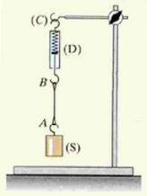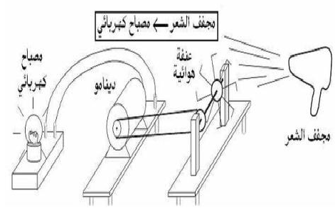

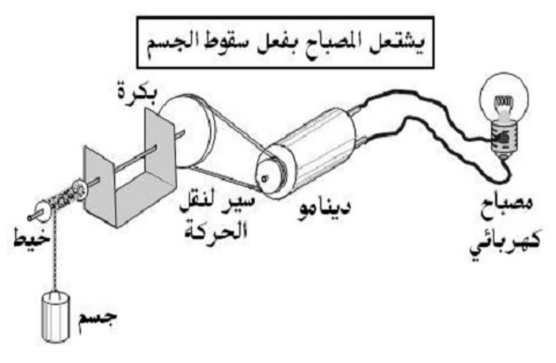
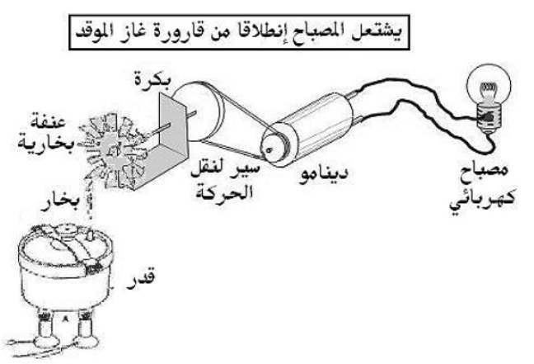

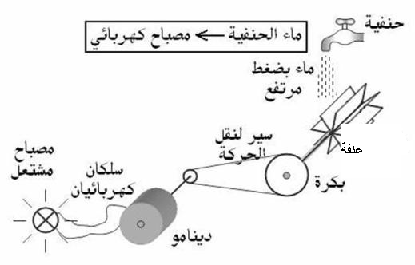

1- اشعال مصباح معين بواسطة حجر
مولد
مصباح
حجر

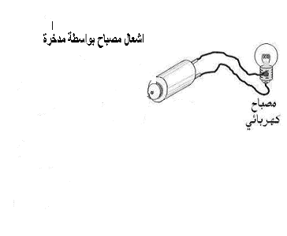

عجلة دراجة
دينامو
مصباح
ماء
عنفة
دينامو
مصباح

التمرين الثالث: قام سمير بتسخين في أنبوب اختبار متحمل للحرارة مزيجا من أكسيد النحاس (CuO) و الكربون (Cفلاحظ راسب لونه أحمر من النحاس (Cu) و صاحبه انطلاق غاز.
- ما نوه الغاز المنطلق علما أنه يعكر ماء الكلس عند تفريغه فيه؟
- ما هي المواد المتفاعلة؟
- أكتب معادلة التفاعل الكيميائي مع موازنتها.
ينتج عن هذا التفاعل 128g من النحاس عند اختفاء 160g من (CuO).
- إذا علمت أن كتلة الكربون المستعملة هي 12g أحسب كتلة المتفاعلات.
- استنتج كتلة الغاز المنطلق.
- ما هي كتلة النحاس التي يمكن الحصول عليها باستعمال 480g من (CuO).

بالتوفيق
الاسم و اللقب:
متوسطة بن سعيدي صالح الشارة التاريخ : 02.07. 2019
المستوى:الأولى متوسط المدة: ساعة
فرض محروس في العلوم الفيزيائية و التكنولوجيا

التمرين الأول:( 06ن)
أكمل الجدول التالي:
المقدار الفيزيائي |  | الحجم |  | الكتلة الحجمية
الوحدة الدولية
الرمز | m |  |  |  | d
أداة القياس |  |  | محرار
التمرين الثاني:(6ن)
نضع قارورة ماء في الثلاجة لمدة كافية حتى يتحول الماء من الحالة السائلة الى الحالة الصلبة .
- أذكر التحول الفيزيائي الذي حدث.
- ما هو سبب حدوث هذا التحول؟
- هل تتغير كتلة الماء عندما أصبح صلبا؟
- هل يتغير حجم الماء عندما يصبح صلبا؟
الوضعية الإدماجية:(8ن)
لي عمر قطعة نحاسية على شكل متوازي مستطيلات أبعادها هي 2cm، 3cm، 5cm يريد أن يتأكد إن كانت القطعة المعدنية من نحاس.
1/ أحسب حجم القطعة النحاسية.
2/ أذكر طريقة أخرى تمكن عمر من معرفة حجم القطعة النحاسية.
- تأكد عمر أن حجم القطعة النحاسية هو30cm³ وأن كتلتها هي 268.2g
هل القطعة المعدنية من نحاس علما أن الكتلة الحجمية للنحاس 8.94g/cm³

بالتوفيق
متوسطة بن سعيدي صالح التاريخ 25/11/2008
المستوى:الثانية متوسط المدة: ساعة و نصف
إختبار الفصل الأول في العلوم الفيزيائية
و التكنولوجيا

التمرين الأول:
أ/ املأ الفراغ
خلال التحول الكيميائي ............... جزيئات المواد................. و تتشكل جزيئات.............. حيث يبقى نوع الذرات....................بينما تكون الجزيئات......................
ب/ أجب بصحيح أو خطأ و صحح الجمل الخاطئة
- يرمز للذرات بأحرف لاتينية.
- غاز الأكسجين يساعد على الاشتعال.
- صيغة غاز ثنائي أكسيد الكربون هي CH_{4.}
التمرين الثاني: أكمل الجدول مع تمثيل مجسم لكل جزيء
الجزيء | عدد و نوع الذرات في الجزيء | المجسم الذي يمثل الجزيء
غاز الأكسجين
غاز ثاني أكسيد الكاربون
الماء
غاز الميثان
التمرين الثالث:
في فصل الشتاء نحتاج إلى التدفئة، لذا يكثر استخدام المدفأة التي تشتعل بالغاز الطبيعي و كذلك الغاز المعبأ في قارورات (غاز البوتان) الذي يتكون جزيئه من أربع ذرات كربون و عشر ذرات هيدروجين.
إثر مطالعة أحمد إحدى الجرائد صادف خبرا عن اختناق أحد الأشخاص نتيجة تركه المدفأة مشتعلة أثناء نومه.
- أكتب الصيغة الكيميائية لجزيء غاز البوتان.
- إذا علمت أن احتراق غاز البوتان يكون وفق التحول التالي
بخار الماء + غاز ثاني أكسيد الكربون غاز الأكسيجين + غاز البوتان
  - ما هو سبب اختناق الشخص؟
  - وضح عن كيفية الكشف عن هذا الغاز الخانق؟
  - قدم اقتراحا واحدا على الأقل لتفادي مثل هذه الحوادث؟ بالتوفيق

